**Evaluation Only. Created with Aspose.Words. Copyright 2003-2015 Aspose Pty Ltd.**

如图，已知的三个顶点的坐标分别为、、．

【小题1】请直接写出点关于轴对称的点的坐标；

【小题2】将绕坐标原点逆时针旋转90°．画出图形，直接写出点的对应点的坐标．

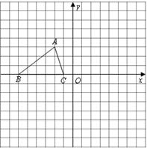

见解析。

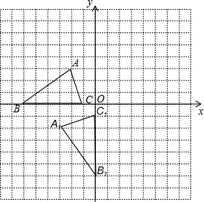

【小题1】关于y轴的轴对称问题，对称点的坐标特点是：横坐标互为相反数，纵坐标相等．点A关于y轴对称的点的坐标是（2，3）；

【小题2】坐标系里旋转90°，充分运用两条坐标轴互相垂直的关系画图．图形如下，点B的对应点的坐标是（0，-6）；